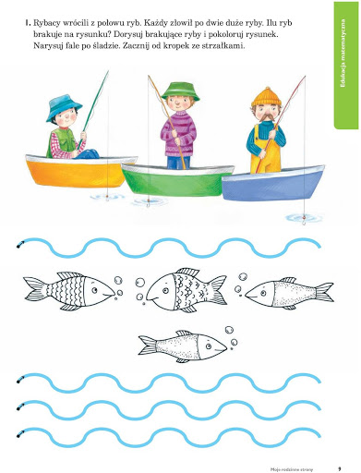

1. kolor błękitny,
2. kolor niebieski
3. pomarańczowy
4. czerwony

